Күні:  Сынып: 1 «Д» |  | Қатысқандар саны:  Қатыспағандар саны:
Сабақтың тақырыбы |  | Дәмді әрі пайдалы
Осы сабақта қол жеткізілетін оқу мақсаттары (оқу бағдарламасына сілтеме) |  | 1.1.4.2 Тамақтану режимін сақтаудың қажеттілігін түсіндіру  1.1.1.5. Тұтыну заттарына деген өз қажеттіліктерінің құрылымын, олардың қайдан келетінін анықтау
Сабақтың мақсаттары |  | Барлығы: дұрыс тамақтану туралы біледі; дұрыс тамақтану ережелерін құрастыруды үйренеді; : Қазақстандағы әртүрлі ұлт өкілдерін біріктіретін қонақжайлылық ұғымының мәнін түсінеді.
Жетістік критерийлері |  | Айтылған сөздер мен сөйлемдердің көпшілігін дұрыс қайталай алады.  Нақты сөйлеу арқылы, мәселені түсінгенін көрсете алады.
Құндылықтарды дарыту |  | Оқушыларды бір-біріне деген құрмет көрсетуіне тәрбиелеу.
Пәнаралық байланыс |  | Жаратылыстану,сауат ашу, математика, музыка сабақтары
АКТ қолдану дағдылары |  | Аудиожазба , видеоролик, таныстырылым.
Тілдік құзыреттілік |  | Ұлттық тағамдар түрлерін танып біледі.
Сабақ барысы
Сабақтың жоспарланған кезеңдері | Сабақтағы жоспарланған іс-әрекет |  | Ресурстар
Сабақтың басы  Ынтымақтастық атмосферасын қалыптастыру  5 минут | Оқушылардың зейінін сабаққа аудару  Безендіріп шеңберді,  Қол алысып қане біз  Достасайық бәріміз  Айтарым бар сендерге  Тез тұрыңдар шеңберге  Қандай жақсы бір тұру  Достарменен бір жүру.  Топқа бөлу.  І-топ: Жеміс-жидек  ІІ- топ: Ет өнімдері  ІІІ-топ: Сүт өнімдері  ІҮ- топ: Ұн өнімдері  Топ ережесін еске түсіру.  Неліктен топтардың атын осылай атадық? Кәне өз ойларыңды ортаға салыңдар  Жарайсыңдар! |  | Шаттық шебері
Сабақтың ортасы  7 минут | Дұрыс айтасыңдар, бүгінгі өтетін тақырыбымыз, «Дәмді әрі пайдалы». Жарайсыңдар!  «Алтын кілт кімде?» әдісі  1. Ертеде адамдардың негізгі тағамы? Ертеде адамдар қандай тағамды азық еткен?  2. Қазіргі кезде адамдар қандай тағамдар жейді?  3. Денсаулыққа қандай сусындар пайдалы?  Дескриптор:  - Ертедегі адамдардың негізгі тамағын атайды  - Қазіргі кездегі адамдар қандай тағамдарды жейтінін атайды  - Денсаулыққа пайдалы сусындарды атайды |  | Таныстырылым, оқулықпен жұмыс
 | Бейнетаспа .  - Балалар Диас неліктен ауырып қалды деп ойлайсыңдар?  -Сауығып кету үшін қандай көмек бере аласыңдар?  Дескриптор:  - Диасқа көмектесу жолында дұрыс пікірлер айтады.  - Дұрыс тамақтанудың маңызын айтады.  Адам денсаулығы үшін дұрыс тамақтанудың маңызы зоp. Дұрыс тамақтану ұғымы мынадай үш негізгі қағидатты қамтиды:  - Адам пайдаланатын тағам пайдалы болуы тиіс.  - Тамақты күнде уақытында ішкен дұрыс.  - Тамақты шамамен қабылдау қажет.  Дұрыс тамақтану аpқылы адам ағзаға қажетті заттаpды алады. Жүйелі тамақтанбау адам денсаулығына үлкен зиян тигізетінін осы сала мамандаpы жиі айтуда.  Дұрыс тамақтану – правильное питание – healthy diet.  Дұрыс тамақтану жайлы видеороликті тамашалау. |  | Видеоролик  видеоролик
Қызықты тапсырма  5 минут | Мұғалімнің оқуы  Жұптық жұмыс.  «Ойлан, жұптас, талқыла» әдісі бойынша оқу.  Оқушылар сурет бойынша өз ойларын ортаға салады. 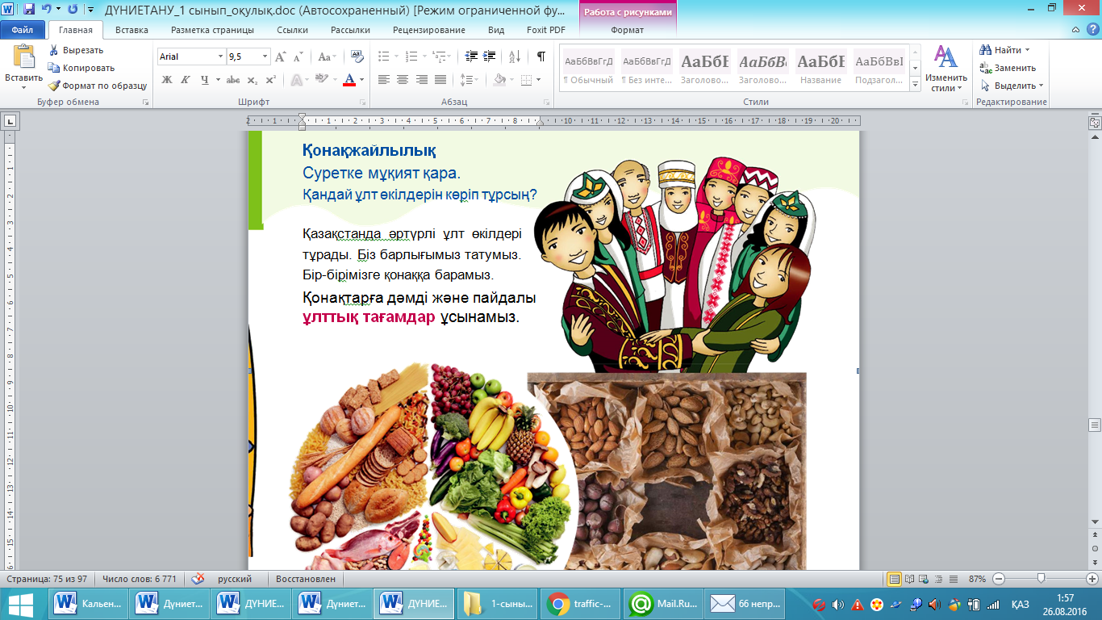  Қазақстанда әртүрлі ұлт өкілдері тұрады. Біз барлығымыз татумыз. Бір-бірімізге қонаққа барамыз.  Қонақтарға дәмді және пайдалы ұлттық тағамдар ұсынамыз.  ұлттық тағам – национальные блюда – national dish;  дескриптор:  - Суретте көріп тұрған ұлт өкілдерін атайды  - Сурет бойынша өз ойларын ортаға салады. (ұлттық тағамдары, киімі, тілі, , биі т.б кез келген дұрыс жауап саналады) |  | Сюжетті сурет.
Сергіту сәті | Би әр ұлттың билері |  | Сергіту сәтіне арналған жинақ
Аяқталуы  15 минут | Топтық жұмыс  І-топ: Жеміс-жидек тобына «Ішіне, сыртына» әдісі арқылы пайдалы және зиянды тағамдарды қорапқа салғызу  ІІ- топ: Ет өнімдері тобына «Кэрролл» диаграммасы  ІІІ-топ: Сүт өнімдері тобына әр ұлттың тағамын табу тапсырмалары  ІҮ- топ: Ұн өнімдері тобына «Кір жайғыш» әдісі арқылы ретімен қою. Тамақтану ережесін құрастыру  · тамақты үстелдің басында отырып қабылдау керек. Егер тамаққа зейін салмаған жағдайда, адам тойғанын білмей қалып, артығымен тамақтанады.  · тамақты асықпай, мұқият шайнап, тамақтану режимін сақтап жеу керек. тамақты жиі және аз мөлшерде, күніне бес рет қабылдаған жөн.  · тамақтанған соң дереу шай ішуге болмайды. Себебі шайдың құрамында темірді ыдырататын заттар болады. Шайдың орына шырын ішкен жөн.  · таңертеңгі асты мұқият қабылдау. Егер организм 10-12 сағат тамақ қабылдамаса, онда организмдегі қант азайып кетеді. Ертеңгі асты ішпесе, түсте артығымен қабылдайсыз, нәтижесінде асқазанға ауыртпалық түсіресіз.  Дескриптор:  - «Жеміс-жидектер» тобы «Ішіне, сыртына» әдісі арқылы пайдалы және зиянды тағамдарды қорапқа салады.  - «Ет өнімдері» тобы « Кэррол» диаграммасы арқылы Қазақтың ұлттық тағам түрлерін, сусын түрлерін, Қазақтыкі емес тағам түрлерін, сусын т.рлерін ажыратады.  - «Сүт өнімдері» тобы әр ұлттың тағамын табады.  - «Ұн өнімдері тобы тамақтану ережесін құрастырады  Оқулықпен жұмыс. «Мозайка» әдісі арқылы мына суретті құрастырыңдар (Әр топтан бір-бір оқушыдан келіңіздер,)  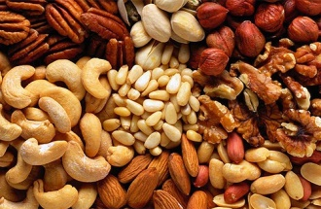  -Қандай сурет шықты?  -Бұл нелер?  -дұрыс айтасыңдар. Жаңғақтардың қандай пайдасы бар деп ойлайсыңдар?  Видеоролик.  Жаңғақ – табиғаттың керемет сыйы. Оның түрлері өте көп. Олардың ішінде ең пайдалысы – грек жаңғағы. Онда көптеген дәрумендер мен микроэлементтер бар. Грек жаңғағында жүрек жұмысына қажетті магний мен калий көп. Оның пішіні бас миының жарты шарларын еске түсіретіні бекер емес. Ол мидың уақытынан бұрын қартаюының алдын алады.  жаңғақ – орех – nut;  Дәптермен жұмыс. Дәптердің 53-бетіндегі жұмысты орындау.  Дескриптор:  - Суреттегі пайдалы тағамдарды тауып, кестеге нөмірін жазады  - Суреттегі зиянды тағамдарды тауып, кестеге нөмірін жазады  Жеке жұмыс  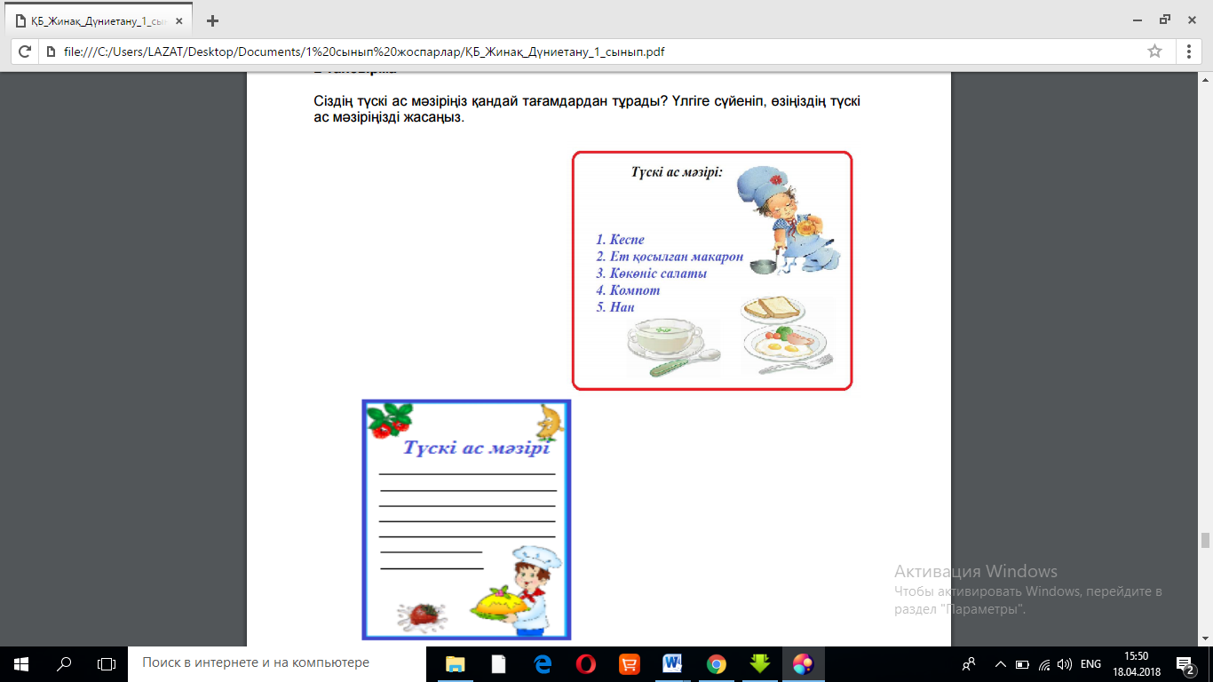  Дескриптор:  - Өздерінің күнделікті өмірде тұтынып жүрген түскі ас мәзірін үлгіге сйеніп жазады. |  | Қорап, жеміс-жидектер  Сызба тапсырма  Сызба тапсырма  Жіп, кір қысқыш  Жаңғақтардың суреті  Видеоролик  Оқушыға тапсырма
Сабақтың соңы  2 минут | «Тез ойла» ойыны. Себетке салынған тағамдарды пайдалы зинды тағамдарды ажырату  Алма, айран, чипси, кола, жаңғақ заттарын көрсете отырып, денсаулыққа пайдалы және зиянын айту.  « ия, жоқ»  Мақсаты : Пайдалы тамақтарды атағанда « ия» деп пайдасыз тамақтарды атағанда « жоқ» деп айтулары керек.  Пайдалы тамақтар:  Балық, майы аз ет, айран, нан, өсімдік майы, сәбіз , пияз, орамжапырақ.  Зиянды тамақтар:  Кока кола, фанта, чипсылар, майлы ет, бәліштер, сникерс, тәтті нандар, шоколад.  Дескриптор:  - Күнделікті өмірде қолданып жүрген пайдалы тағамдарды тауып, ыдысқа салады  - Күнделікті өмірде қолданып жүрген зиянды тағамдарды тауып, ыдысқа салады  - Неліктен пайдалы екенін айтады  - Неліктен зиянды екенін айтады  Рефлексия. Сабақты қорытындылау мақсатында, түсінгендерін білу мақсатында, 3 түсті тіктөртбұрыштарды пайдалана отырып, пиктограмма, диаграмма құрап, бүгінгі сабақтан алған өз білім деңгейлерін көрсетеді.  Білдім білгім келеді сұрағым бар |  | Тағам түрлері, себет  Смайлик  Тер  Бағалау кестесі
Сабақ бойынша рефлексия  Оқушылардыңбарлығыоқу мақсатына жетті ме?  Жетпесе неліктен?  Сабақтың уақыттық кезеңдері сақталдыма?  Сабақ жоспарына нқандайауытқуларболды, неліктен? | Сабақтың өзіндік талдауы: Сабақтың кіріспе бөлімінде жоспар бойынша тағамдар арқылы топқа бөлуден бастадым. Бүгінгі сабақта оқушылар топтың ішінде «Басбармақ», «Смайлик» арқылы бағаланатынын түсіндірдім. Осы іс- әрекетім арқылы мен өзара бағалауды көргім келді. Өткен тақырыптарды еске түсіру мақсатында «Серпілген сауал» әдісімен ережелерді қайталадық. Оқушылар деңгейлері бойынша сұрақтарға жауап беруге тырысты.  Тұсау кесер бөлімінде оқушылардың сыни тұрғыдан ойландыру мақсатында сұрақтар қойылды . Интербелсенді тақтамен пайдалы тағамдар суретерімен танысты. «Шынжыр» әдісі бойынша мәтінді оқыды. Осы тақырыпқа байланысты сұрақтар қойылды. Балалар сұраққа дұрыс жауап беруге тырысты.  .Оқушылардың ой- өрісін кеңейту мақсатында әр топқа тапсырмалар берілді.Бұл тапсырмаларды оқушылар қызығушылықпен орындады. Топтық тапсырманы орындау барысында оқушылар уақытты үнемді пайдалана алды. Берілген уақытты тиімді пайдаланды.  Қорытынды бөлімінде Тез ойла» ойыны арқылы пайдалы және зиянды тағамдарды айтты, сұрақтар қойылды. Әр оқушы бүгінгі сабақ туралы өз ойларын айтты.  Өзара бағалап, пікірлерін айтады.  Осы арқылы жалпы оқушыларға ұнағанын білдім. Оқушылар топтық ережеге сәйкес олар бір-біріне көмектесті. Сабақтың соңында не үйренгені жөнінде рефлексия жасады  Келесі сабақта мәртебесі жоғары сұрақтарды қою керек деп ойлаймын.Сабақтың соңында оқушылардың жинаған смайликтері бойынша бағаланды.

